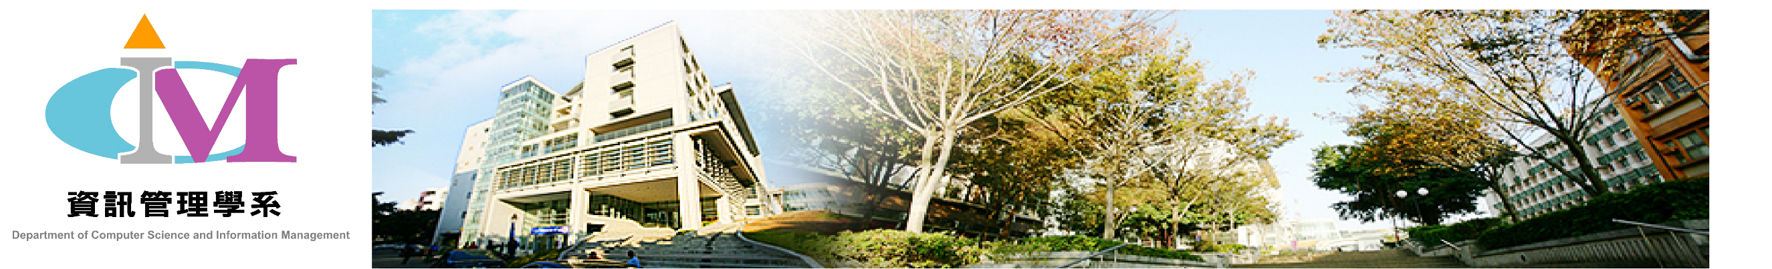

**靜宜大學資訊管理學系**

**規格書**

作品名稱: 大頭大頭下雨不愁

指導教授: 王孝熙 老師

專題學生:

資管四B 蕭恩光 410917635

資管四B 陳宥廷 410917994

資管四B 徐晨祐 410917538

資管四B 洪 瑜 410918063

中華民國 112 年 12 月 12 日

**中文摘要**

機器人頭具備豐富的互動功能，透過巧妙的設計，使得它不僅能夠模擬眼睛跟隨人類移動，還能夠報告當地的時間和天氣情況，以及進行簡單的問答。這項創新的機器人頭設計充分利用感應器技術，能夠感應到人類的經過並做出相應的眼睛動作，增加了與人的互動感。

機器人頭不僅限於單一場景，它可以放置在家中、辦公室，甚至是公共場所，為使用者提供一點點方便和樂趣。透過連接互聯網，機器人頭能夠即時獲取當地的時間和天氣狀況，並透過內置的揚聲器將這些信息傳達給人們，使他們能夠隨時掌握當前的氣象情況。

這個機器人頭的設計不僅僅是為了展示機器人技術的發展，更是為了提供人們一種新穎的互動體驗。其內置的接收器與揚聲器使得它能夠進行簡單的對話，增添了與科技互動的樂趣。同時，機器人頭作品的目的還在於將機器人技術融入實際生活，使人們更加親近科技，體驗科技帶來的便利和樂趣。

這個機器人頭作品不僅是一個實用的互動裝置，還可以作為技術演示和教學平台。透過感應器和語音識別等先進技術，這個作品實現了與人類之間的簡單互動，同時還能夠報告實用信息，如當地時間和天氣。這為學生和開發者提供了一個實際應用和發展趨勢的窗口，推動了機器人技術的發展和創新。

總體而言，機器人頭作品的目的是透過實際應用和互動體驗，展示機器人技術的發展和應用前景。同時，它為人們提供了一個新穎、有趣的科技體驗，並推動機器人技術在現實生活中的應用。此外，提高大眾對氣象的認識和了解程度，以及通過Python技術提高氣象信息的傳播效率，都使得這個作品具有深遠的社會價值。

**誌謝**

感謝您們在本次專題的制定過程中給予的寶貴建議和支持。在這個過程中，我們匯聚了來自不同部門和專業領域的專業知識和經驗，共同努力推動專題的順利進行。

首先，我要感謝項目組成員，你們的辛勤工作和貢獻是這份規格書成功的關鍵。每一位成員在不同的方面都付出了巨大的努力，使得我們能夠在時間內完成這份規格書。

特別感謝王孝熙老師的指導，在整個專題過程中，老師的指導和支持為我們提供了穩固的後盾。在面對困難和挑戰時，老師的智慧和領導力為我們指引了方向。

此外，我們要感謝所有參與評審和提供反饋的利害關係人。您們的意見和建議對我們完善專題內容起到了至關重要的作用，促使我們做出了更好的作品。

最後，感謝所有協助完成這次專題的合作夥伴和參與者。我們期待著在未來的項目中繼續保持這種卓越的合作關係。

謹代表”大頭大頭下雨不愁”團隊，再次向大家表示最誠摯的謝意。

**目錄**

**中文摘要．．．．．．．．．．．．．．．．．．．．．．．．．．．．．i**

**致謝．．．．．．．．．．．．．．．．．．．．．．．．．．．．．．．ii**

**目錄．．．．．．．．．．．．．．．．．．．．．．．．．．．．．．．iii**

**表目錄．．．．．．．．．．．．．．．．．．．．．．．．．．．．．．iv**

**圖目錄．．．．．．．．．．．．．．．．．．．．．．．．．．．．．．v**

**第一章　緒論．．．．．．．．．．．．．．．．．．．．．．．．．．．01**

**1.1摘要．．．．．．．．．．．．．．．．．．．．．．．．．．．01**

**1.2研究目的．．．．．．．．．．．．．．．．．．．．．．．．．01**

**1.3專題動機．．．．．．．．．．．．．．．．．．．．．．．．．01**

**第二章　專題內容與進行方式．．．．．．．．．．．．．．．．．．．．02**

**2.1功能．．．．．．．．．．．．．．．．．．．．．．．．．．．02**

**2.2 ＳＷＯＴ分析．．．．．．．．．．．．．．．．．．．．．．．02**

**2.3工作分配．．．．．．．．．．．．．．．．．．．．．．．．．02**

**第三章　專題流程與架構．．．．．．．．．．．．．．．．．．．．．．03**

**3.1架構．．．．．．．．．．．．．．．．．．．．．．．．．．．03**

**3.2流程圖．．．．．．．．．．．．．．．．．．．．．．．．．．03**

**第四章　專題成果介紹．．．．．．．．．．．．．．．．．．．．．．．07**

**4.1開發環境．．．．．．．．．．．．．．．．．．．．．．．．．07**

**4.2外觀．．．．．．．．．．．．．．．．．．．．．．．．．．．07**

**4.3網站．．．．．．．．．．．．．．．．．．．．．．．．．．．07**

**4.4遇到之困難．．．．．．．．．．．．．．．．．．．．．．．．08**

**第五章　結論與未來展望．．．．．．．．．．．．．．．．．．．．．．09**

**5.1未來展望．．．．．．．．．．．．．．．．．．．．．．．．．09**

**5.2結論．．．．．．．．．．．．．．．．．．．．．．．．．．．09**

**參考文獻．．．．．．．．．．．．．．．．．．．．．．．．．．．．．10**

**表目錄**

**ＳＷＯＴ分析．．．．．．．．．．．．．．．．．．．．．．．．．．．02**

**工作分配．．．．．．．．．．．．．．．．．．．．．．．．．．．．．02**

**圖目錄**

**眼球移動 流程圖．．．．．．．．．．．．．．．．．．．．．．．．．．03**

**天氣查詢 流程圖．．．．．．．．．．．．．．．．．．．．．．．．．．04**

**回答問題 流程圖．．．．．．．．．．．．．．．．．．．．．．．．．．05**

**居家問診 流程圖．．．．．．．．．．．．．．．．．．．．．．．．．．06**

**外觀（１）．．．．．．．．．．．．．．．．．．．．．．．．．．．．．07**

**外觀（２）．．．．．．．．．．．．．．．．．．．．．．．．．．．．．07**

**網站截圖 ．．．．．．．．．．．．．．．．．．．．．．．．．．．．．07**

**第一章 緒論**

**1.1摘要**

機器人頭具有互動的功能，像是眼睛跟著人移動、報時間及天氣以及做簡單得問答。機器人頭設有感應器，能夠感應到人類的經過並對她做出眼睛上的跟。機器人頭連接互聯網，從中獲取當地時間以及天氣種況，並透過揚聲器將所得到之資訊傳達出來，讓人們隨時了解當前時間和天氣。簡單的問答，機器人頭內置接收器與揚聲器，能夠進行對話。總而言之，機器人頭能夠做出簡單的互動，可以放家中、辦公室甚至公共場所，增添一點方便以及樂趣。

**1.2研究目的**

透過裝置藝術結合科技，增加互動性，以及實用性，更能成為用途，透過放在公共位置讓大家摸索更能了解現今的機器人技術，以及未來趨勢。再加上初步問診，可以幫助偏鄉地區難以就醫之困難。

**1.3專題動機**

主要是為了展示機器人技術和互動科技的發展，同時為人們提供一個新穎的互動體驗。機器人頭作品的目的在於將機器人技術應用於實際生活中，讓人們能夠更加親近科技、體驗科技帶來的便利和樂趣。作品通過感應器和語音識別等技術，實現了與人類之間的簡單互動，同時還可以報告當地的時間和天氣等實用信息。此外，這個作品還可以作為一個技術演示和教學平台，讓學生和開發者了解機器人技術的實際應用和發展趨勢，從而推動機器人技術的發展和創新。總體而言，機器人頭作品的目的是通過實際應用和互動體驗，展示機器人技術的發展和應用前景，同時為人們提供一個新穎、有趣的科技體驗，並且推動機器人技術的發展和應用。

**第二章 專題內容與進行方式**

**2.1功能**

功能可大致區分成兩塊，透過外觀互動或透過問答互動。可分為以下四項。

外觀互動

．眼球移動

問答互動

．天氣查詢

．回答問題

．居家問診

**2.2 Swot分析**

|  |  |
| --- | --- |
| 優勢  便利性  互動性  教育性 | 劣勢  體積過大  定位不明確 |
| 機會  公共藝術  特別 | 威脅  會有更豐富的作品產出  硬體跟不上 |

**2.3 工作分配**

|  |  |  |  |  |  |  |  |
| --- | --- | --- | --- | --- | --- | --- | --- |
|  | 外觀美工 | 程式撰寫 | 環境設定 | 簡報製作 | 成報製作 | 專題測試 | 口試報告 |
| 蕭恩光 |  |  |  | Ｖ | Ｖ | Ｖ | Ｖ |
| 陳宥廷 |  | Ｖ | Ｖ |  |  | Ｖ | Ｖ |
| 徐晨祐 | Ｖ | Ｖ |  |  |  | Ｖ | Ｖ |
| 洪 瑜 | ｖ |  |  | Ｖ | Ｖ | Ｖ | Ｖ |

**第三章 專題流程與架構**

**3.1架構**

眼球移動

機器人頭前方設有三組Arduino 超聲波感測器，機器人頭將透過此三組進

行偵測，若偵測到行人，眼球將會根據聲波進行跟隨。

天氣查詢

透過關鍵字喚醒，並引導使用者提問，機器人頭內設有數梅派，程式透過

他到天氣網站進行爬蟲，最後回報該地天氣狀況。

回答問題

透過關鍵字喚醒，並引導提問，我們在程式中有建立維基百科模組，所以 會將得到的問題在內部爬蟲得到答案後回報。

居家問診

透過關鍵字喚醒，並引導提問，然後詢問相關之問題，得到數據之後，透

過open ai api加入人工智慧，在對數據進行分析，並回報有可能之任何

情況及可改善之方法。另外也為此功能架設網站以方便樹梅派進行爬蟲。

**3.2流程圖**

眼球移動

天氣查詢

回答問題

居家問診

**第四章 專題歷程與成果**

**4.1開發環境**

程式語言

html css JS query bootstrap vue node.js python c++ git docker

軟體

github

硬體

樹莓派

**4.2外觀**

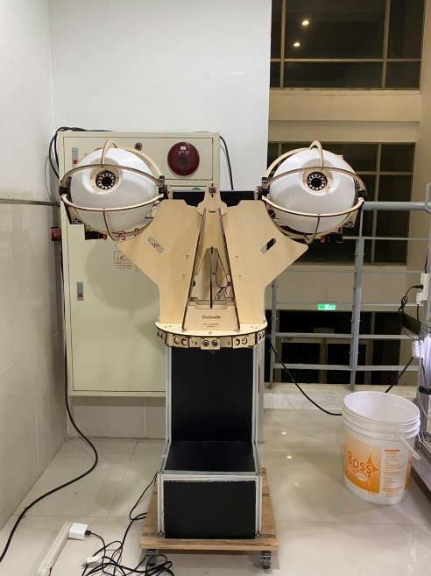 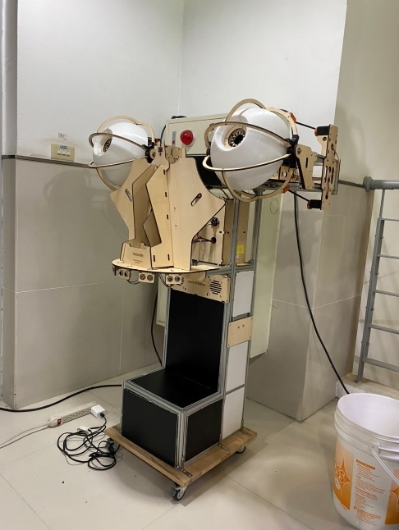

**4.3網站截圖**

4.4遇到之困難

在樹梅派環境設定上花了許多工夫以以及時間，設定完成之後發現設備過於老舊，延遲相當嚴重，再加上麥克風偵測不良。最後是未能將將Arduino與樹梅派實現整。

**第五章 結論與未來展望**

**5.1未來展望**

加強硬體與美工

將功能合併，並且升級樹梅派。擴增攝像頭、心跳感測、體溫感測之硬體

設備，讓其居家問診之功能更豐富。外觀部分可以透過3D列印等等之技術

進行美化。

增加曝光度與商機

找機會多與學校合作，將它放置多人經過的位置，讓更多人了解已達到此 專案之目的。

加入更多人工智慧

目前只有居家問診使用到人工智慧，希望能加入更多的人工智慧，讓其回

答之方法更為不一樣。

品質優化

程式碼優化以增加聆聽的穩定度以及加快反應的速度。

**5.2結論**

在本次專題中，我們致力於設計和開發一款機器人頭，旨在提升互動性、便利性和教育性。透過這一項目，我們成功地實現了一個具有機器學習和人機交互功能的創新產品。

總而言之，這次的專題不僅實現了我們的設計目標，而且為未來機器人技術的應用提供了有價值的經驗和啟示。我們期待這款機器人頭在不同領域中發揮更大的作用，為人們的生活帶來更多的便利和樂趣。

**參考文獻**

- docker

<https://docs.docker.com/>

- open ai

<https://openai.xiniushu.com/>

- 資料庫管理 上課雲端

<https://drive.google.com/drive/folders/1V64R6bvDfZpx2jjkBi8pZp5u54hgJnsi>

- 爬蟲模組: 維基百科

<https://zh.wikipedia.org/zh-tw/Wikipedia:%E9%A6%96%E9%A1%B5>

- 爬蟲網站: 天氣

<https://opendata.cwa.gov.tw/index>

- 爬蟲自架設網站: 初步診斷

<http://timtimtimtimtim.pythonanywhere.com/>